PROSEDUR OPERASIONAL SETUP NILAI KINERJA

Fungsi
Prosedur ini berfungsi untuk melakukan pengaturan batasan yang diberlakukan pada penilaian kinerja.

Pelaku Operasional
Nomor | Pelaku | Fungsi
1 | Penanggungjawab/Pengeloala SAKIP Pemda | Melakukan pengaturan batasan penilian kinerja

Prasyarat Kondisional
- Nilai batasan penilian tidak boleh saling beririsan satu sama lain
- Gambar/Image untuk menunjukkan status penilaian harus sudah tersimpan di server, untuk dapat digunakan.

Proses Operasional
Berikut adalah prosedur operasional penggunaan aplikasi SIMR@L dalam proses import data target program OPD:
- Masuk ke Aplikasi Simr@l dengan login sebagai penanggungjawab SAKIP Pemda
- Pilih SAKIP > Setup > Nilai Kinerja, akan tampil list batasan nilai kinerja yang telah diisikan sebagai berikut
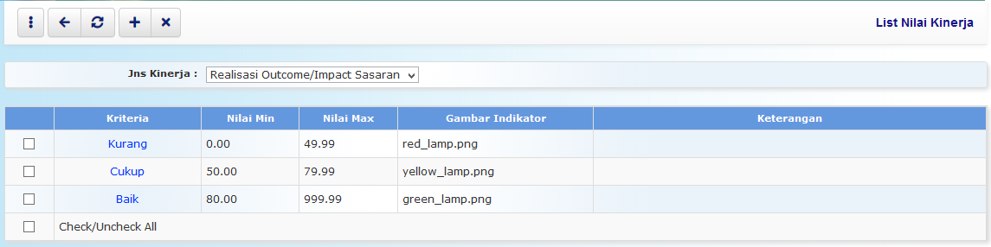
- Untuk menambahkan batasan penilian klik tombol [+], akan muncul isian
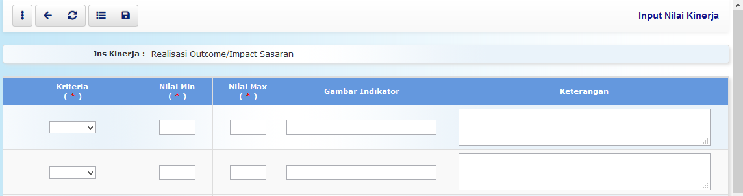
- Isikan data-data yang diperlukan kemudian simpan.
- Batas penilaian tidak boleh saling beririsan

